Narcis,tulipán,
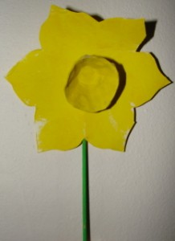
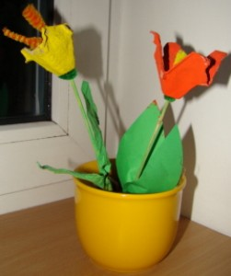
potřebujeme:-plata od vajíček
-barevné papíry
-čtvrtky
-vodovky nebo temperky
-špejle
-lepidlo
-nůžky
-štětěc
-"chlupatý" drátek
-tavná pistole
postup:
Z plata na vajíčka si vystřihneme "kalíšky".Na narcis okraje zastřihneme dokulata.Ze čtvrtky si vystřihneme narcis.Oboje nabarvíme vodovkama nebo temperema na žluto.Do středu narcisu nalepíme kalíšek.Celou kytičku nalepíme na špejli obarvenou nazeleno.Můžeme dolepit listy.
Na tulipán necháme kalíšek nezarovnaný a obarvíme ho.Po zaschnutí barvy nalepíme do středu tulipánu "chlupatý drátek" pomocí tavné pistole.Květ tulipánu napíchneme na špejli,kterou jsme nabarvili nazeleno a zafixujeme lepidlem.Dolepíme listy a máme hotovo :o)

Čo budete potrebovať: žltý, oranžový a zelený krepový papier, špajdle, nožnice, disperzné lepidlo
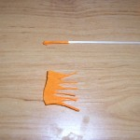 | Zo zvyšku oranžového krepového papiera odstrihnite kúsok, ktorý oviňte okolo špajdle a prilepte. Ďalej si odstrihnite z oranžového krepového papiera pás dlhý 4cm a vysoký 2cm. Pásik do polovice po výške rozstrihajte na tenké pásiky. Každý pásik vezmite medzi dva prsty a skrúťte ho.
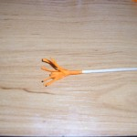 | Vezmite špajdlu a dookola na ňu omotajte tento pásik. Dobre prilepte. Dostanete vnútro kvietka.
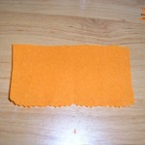 | Z oranžového krepového papiera si odstrihnite ešte pás dlhý 7cm a vysoký 4cm. Po širšej strane ho nožničkami pozastrihujte do malých zúbkov.
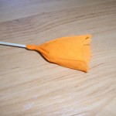 | Zoberte pás a postupným riasením ho priliepajte ku špajdli zúbkovanou časťou nahor. Táto časť kvietku by mala prečnievať oproti bliznám asi o 1cm.
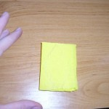 | Zoberte si pás žltého krepového papiera šírky 18cm a výšky 5cm. Poskladajte ho tak, aby ste dostali obdĺžnik rozmerov 3 x 5 cm. Nakreslite naň obyčajnou ceruzkou slzičku. Bude tvoriť kvietky. Všetko naraz vystrihnite.
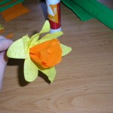 | Kvietky jeden po druhom priliepajte okolo oranžového kalicha tak, aby sa navzájom prekrývali a aby boli všetky pekne rozložené.
